Click vào Add projeect để tạo project

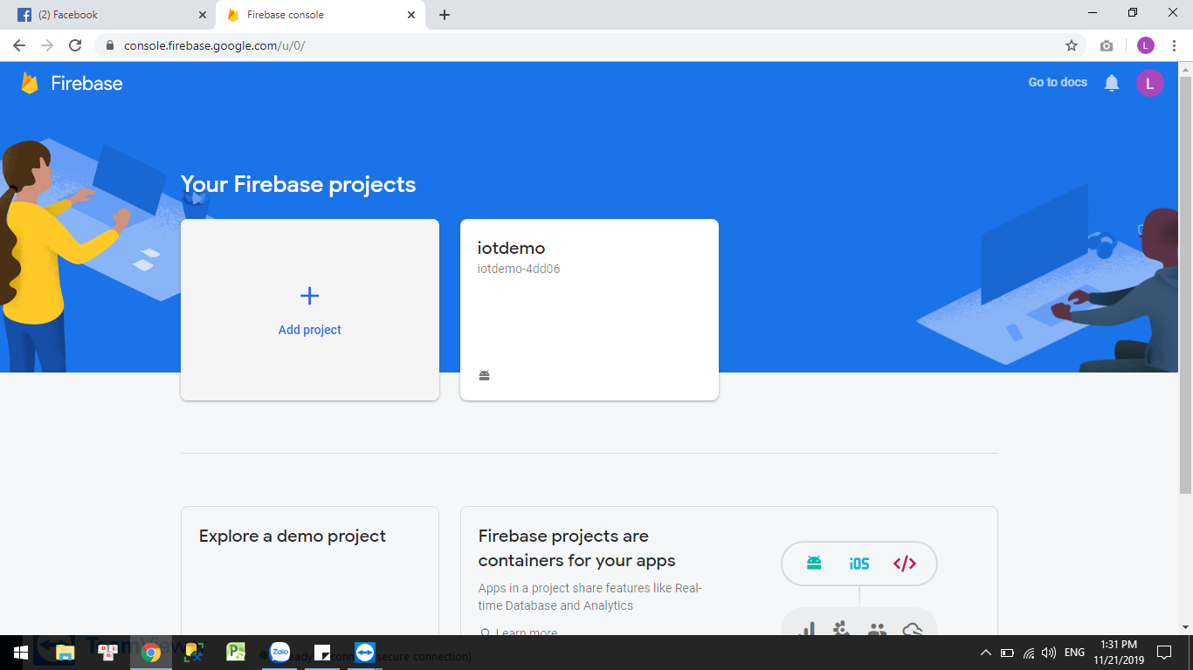

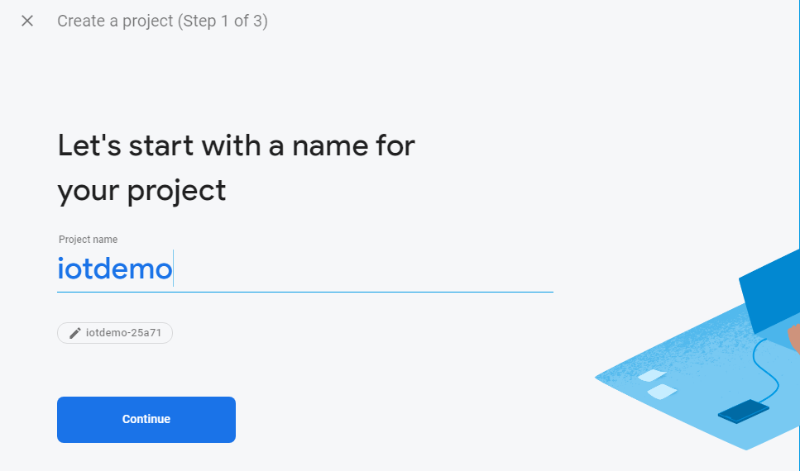

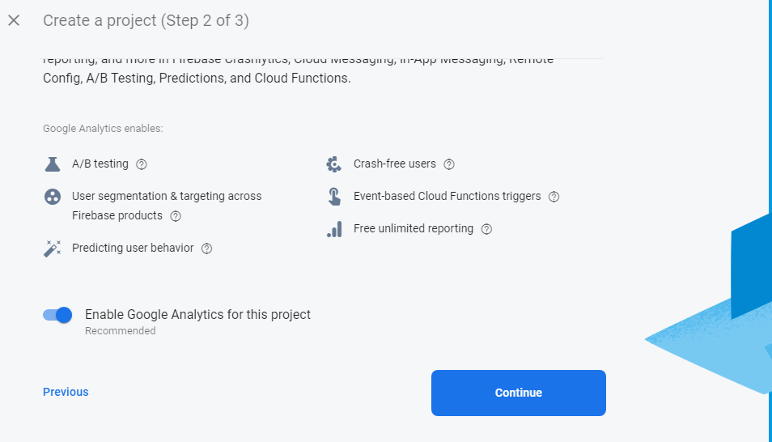

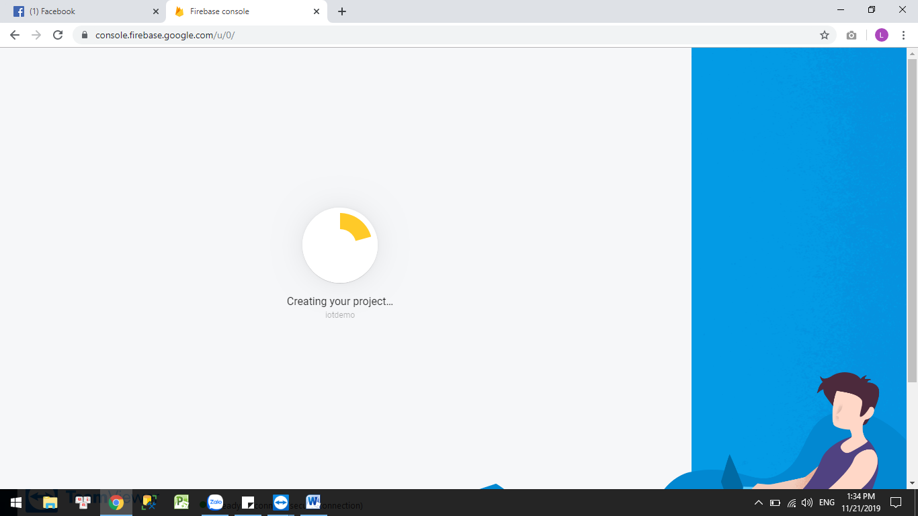

Tạo xong project

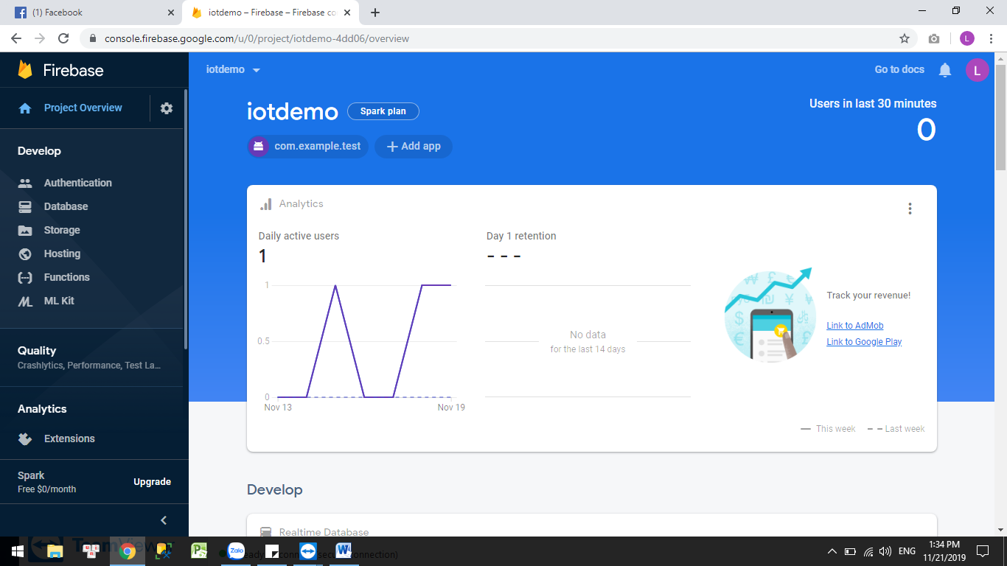

Tạo CSDL gồm 2 thành phần: iSensorBusy để lưu trạng thái của cảm biến, ligth để lưu trạng thái thiết bị điện

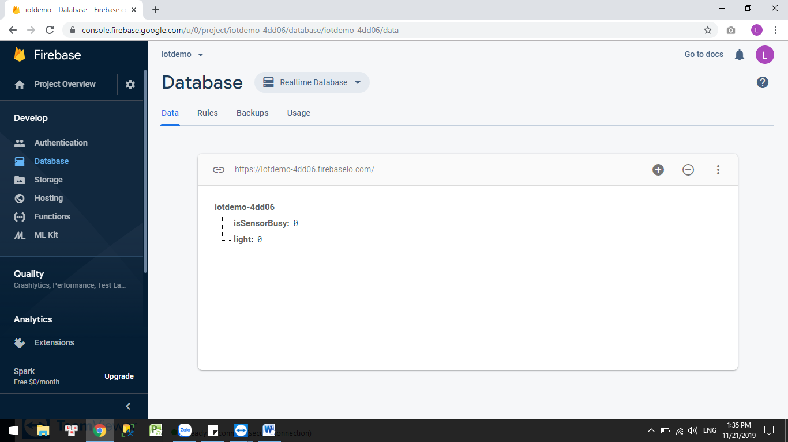

Cho phép các ứng dụng đọc và ghi trên CSDL bằng cách thiết lập rules

